springmvc注解方式的配置文件的简化

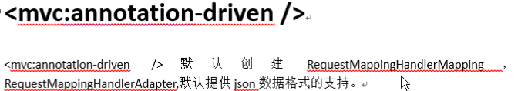



不需要再单独配置处理器映射器、处理器适配器，还有对JSON的支持。